Poutní místo Kalvárie Jaroměřice u Jevíčka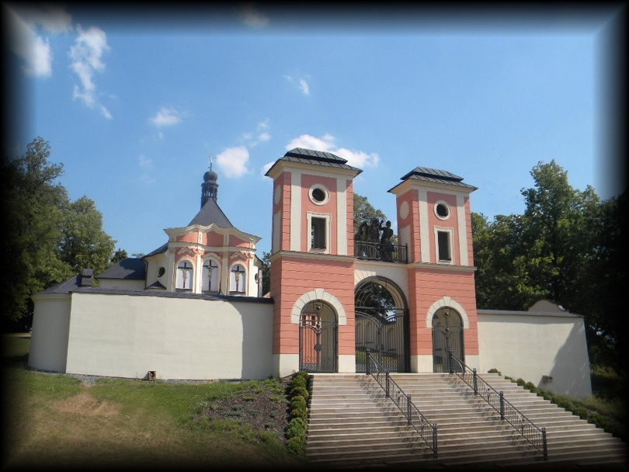

Zámek Letovice 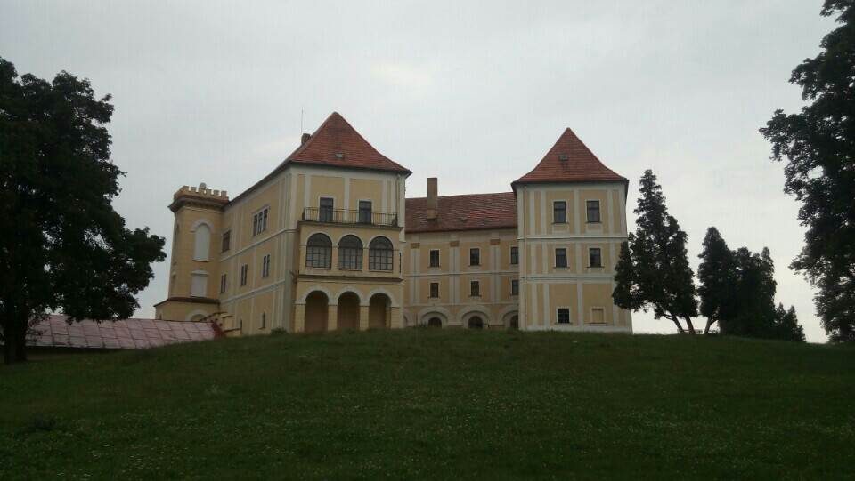

Zámek Čechy pod Kosířem